**Comparação de complexidade**

Grupo:

Vinicius Travincas

Erick Ferreira

Luan Thalisson

Em geral a complexidade de uma árvore é O(h), ou seja, no pior caso o algoritmo terá que chegar na última altura da árvore. Essa altura vai variar de acordo com o número de entradas e o tipo dessa árvore.

No caso de uma Binária, o pior caso que pode acontecer é a árvore estar totalmente desbalanceda para um lado, sendo assim sua altura h será igual ao número de entradas. Já em uma AVL, mesmo no pior caso (o número buscado estar na última altura) esta estará balanceada, e como os ramos da árvore sempre se dividem em 2, sua altura sempre será proporcional ao log na base 2 do número de entradas, nesse caso é 1 + log2(n), como o custo sempre é um número inteiro, o resultado desse log sempre será arrendondado para o inteiro mais próximo, por isso temos um gráfico mostrando a complexidade Real e a Teórica.

Para fazer esses gráficos foram utilizadas até 1000 entradas.

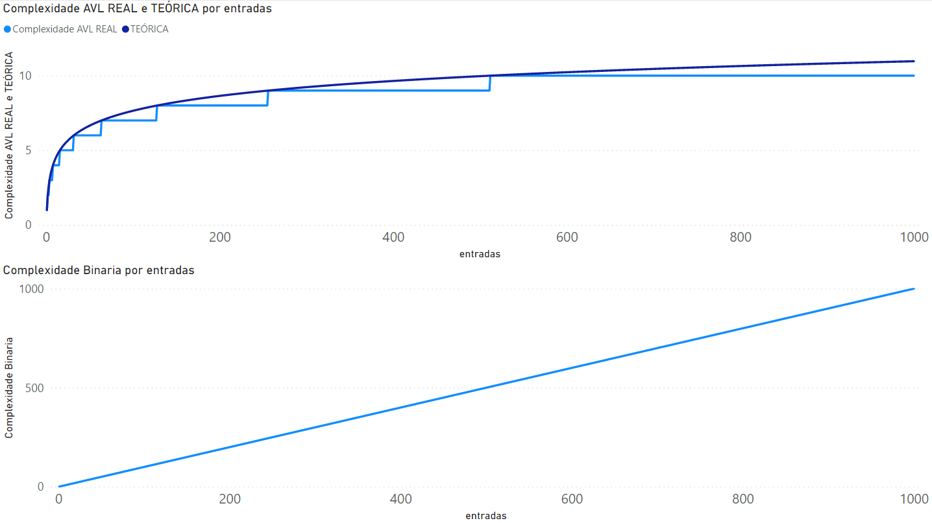

No algoritmo, ao executar uma busca é exibido um contador do custo dessa busca.